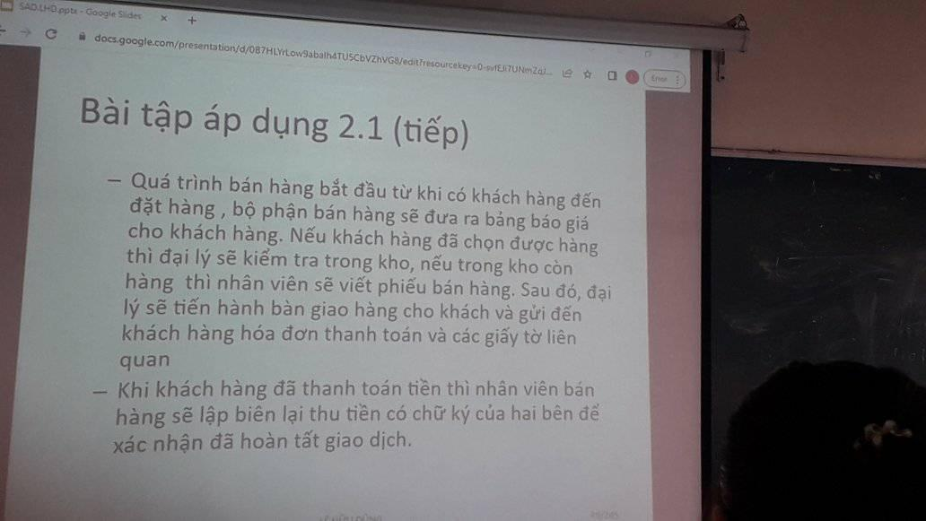

SADILHD.ppa - Google Sider x +

C d ocs.google.com/presentation/d/0B7HMlowabalhaTUSCOUZAVG/editresourcekey - E70

20.

0

Bài tập áp dụng 2.1 (tiếp)

- Quá trình bán hàng bắt đầu từ khi có khách hàng đến

đặt hàng , bộ phận bán hàng sẽ đưa ra bảng báo giá cho khách hàng. Nếu khách hàng đã chọn được hàng. thì đại lý sẽ kiểm tra trong kho, nếu trong kho còn hàng thì nhân viên sẽ viết phiếu bán hàng. Sau đó, đại lý sẽ tiến hành bàn giao hàng cho khách và gửi đến khách hàng hóa đơn thanh toán và các giấy tờ liên

quan - Khi khách hàng đã thanh toán tiền thì nhân viên bản

hàng sẽ lập biên lai thu tiền có chữ ký của hai bên để xác nhận đã hoàn tất giao dịch.